*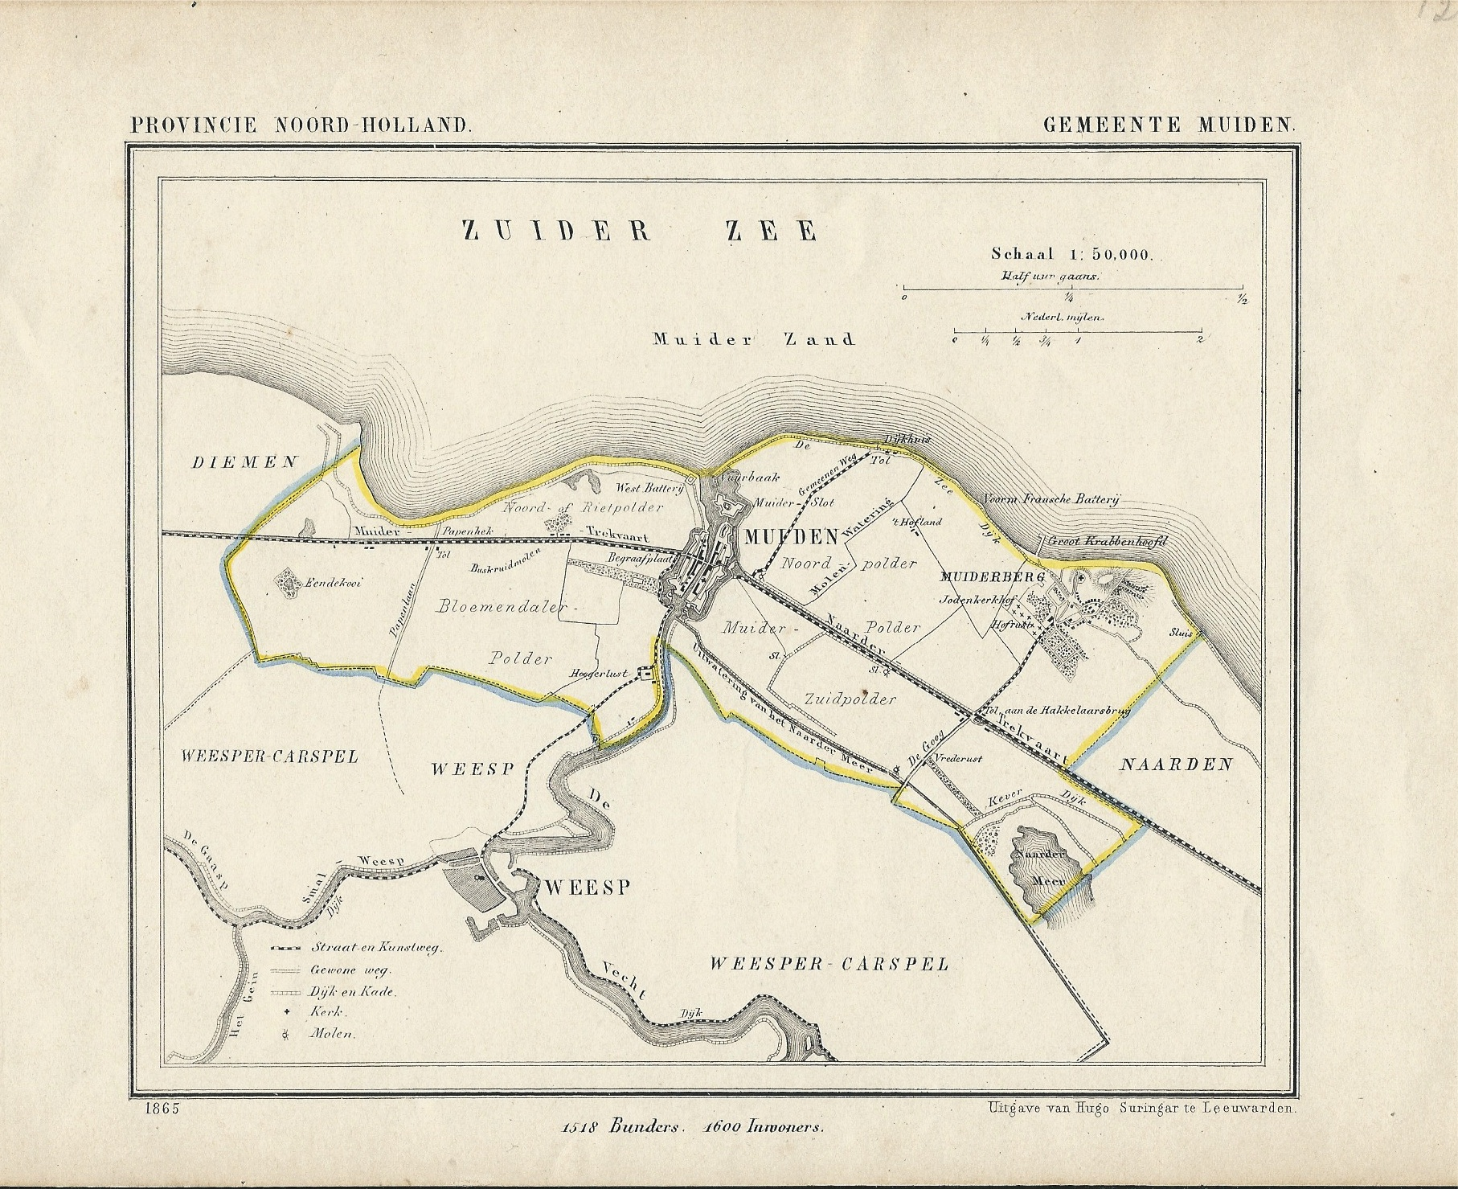*

*“Groepscommandant van de rijkspolitie in Weesp, Weesperskarspel, Nederhorst den Berg, Nigtevecht en Muiden.”*

*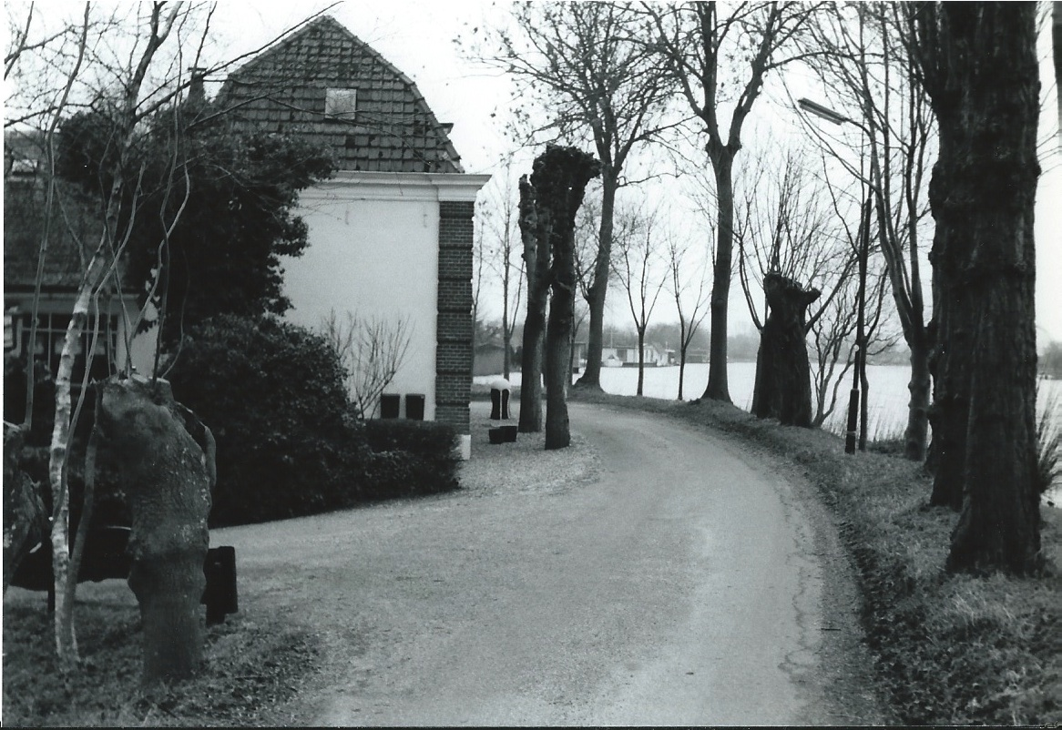*

*De boerderij van de familie Bruyne aan de Lange Muiderweg.*